Экзаменационное задание
Ответом на каждый вопрос считается написанный код с получением необходимой информации и текстовое описание полученного результата. Способы визуализации, команды выбираются самостоятельно. Каждый ответ должен быть обоснован полученными данными из таблицы.
Задания выполняются в Google Colab. Тетрадь называется:
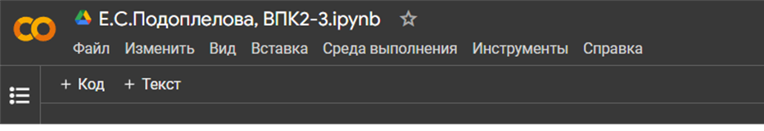
И. О . Фамилия, ВПК
В качестве ответа нужно открыть доступ к своей тетради (правый верхний угол ПОДЕЛИТЬСЯ и прикрепить ссылку в LMS (также, как подгружали лабораторные работы).
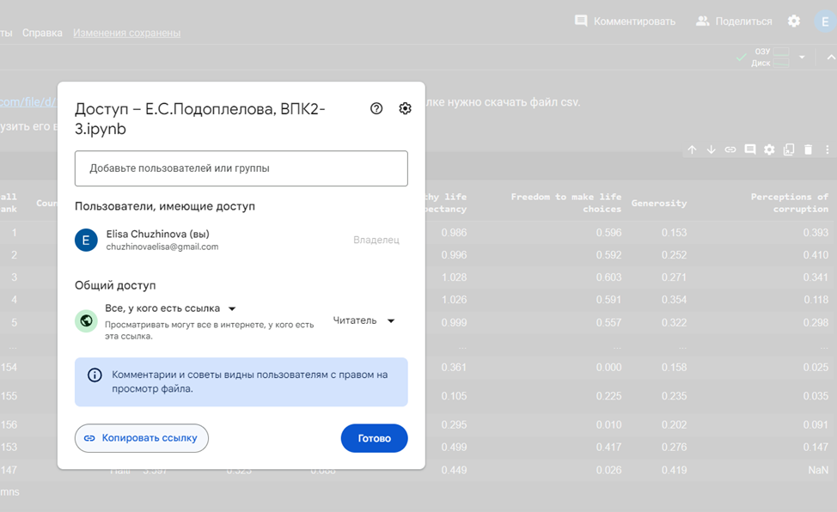
В процессе выполнения заданий можно пользоваться только официальной документацией.
Полученный датасет обязательно подгрузить в облако Colab. Тетрадь должна быть сдана с запущенными ячейками, т.е. должен быть виден результат (графики, таблицы, результаты). Обязательно текстовое пояснение полученных результатов на каждом этапе.

Вариант 1. Прогнозирование цены автомобиля
Загрузите датасет Car Price Prediction Dataset. Основная задача – прогнозирование цены.

Задание 1. Анализ исходных данных. Постановка задачи.
- не менее 3х графиков с описанием того, что на них отражено (зависимости, распределение и т.д.);
- выводы о качестве датасета (результаты очистки, предобработки, необходимость введения новых переменных).
Задание 2. Построить модель прогнозирования цены:
- рекомендуется использовать несколько моделей для сравнения точности;
- точность по метрикам (рекомендуется использовать несколько и обосновать почему использовали именно их) на тренировочной и тестовой выборках.
На минимум (22 балла) у вас должно быть 3 графика с описаниями, результаты по каждому пункту с хотя бы 1 моделью и метрикой.
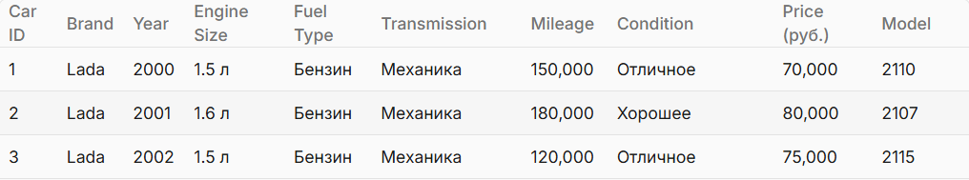
Задание 3. Добавьте в свой датасет данные из файла cars.csv.

Преобразуйте все в единый формат, предобработайте.
Проанализируйте, полученный результат. Как новые данные повлияли на точность?

На максимум должно быть:
- не менее 3х моделей и метрик;
- результаты не просто выведены после кода, но и визуализированы в виде графиков или отдельных таблиц с выводами;
- точность от 80% хотя бы по одной из метрик на тестовой выборке;
- работа с размерностью исходного датасета при необходимости.

Вариант 2. Прогнозирование энергопотребления
Этот набор данных предназначен для прогнозирования энергопотребления на основе различных особенностей здания и факторов окружающей среды. Он содержит данные для нескольких типов зданий, квадратных метров, количества жильцов, используемых приборов, средней температуры и дня недели.
Задание 1. Анализ исходных данных. Постановка задачи.
- не менее 3х графиков с описанием того, что на них отражено (зависимости, распределение и т.д.);
- выводы о качестве датасета (результаты очистки, предобработки, необходимость введения новых переменных).
Задание 2. Построить прогнозную модель для оценки энергопотребления с использованием этих атрибутов.
- модель должна прогнозировать количественную целевую переменную (предварительно выделить ее);
- рекомендуется использовать несколько моделей для сравнения точности;
- точность по метрикам (рекомендуется использовать несколько и обосновать почему использовали именно их) на тренировочной и тестовой выборках.
Задание 3. Добавьте 20 новых записей, данные по признакам сгенерируйте самостоятельно. Обязательно укажите, по какому принципу они генерировались.
Проанализируйте изменения в точности моделей.

На минимум (22 балла) у вас должно быть 3 графика с описаниями, результаты по каждому пункту с хотя бы 1 моделью и метрикой.
На максимум должно быть:
- не менее 3х моделей и метрик;
- результаты не просто выведены после кода, но и визуализированы в виде графиков или отдельных таблиц с выводами;
- точность от 80% хотя бы по одной из метрик на тестовой выборке;
- работа с размерностью исходного датасета при необходимости.

Вариант 3. Успеваемость
Этот набор данных представляет собой синтетическое представление успеваемости учащихся, предназначенное для имитации реальных сценариев с учетом ключевых факторов, таких как привычки учебы, режим сна, социально-экономическое положение и посещаемость занятий. Каждая строка представляет гипотетического учащегося, а набор данных включает в себя как входные признаки, так и рассчитанную целевую переменную (оценки).
Задание 1. Анализ исходных данных. Постановка задачи.
- не менее 3х графиков с описанием того, что на них отражено (зависимости, распределение и т.д.);
- выводы о качестве датасета (результаты очистки, предобработки, необходимость введения новых переменных).
Задание 2. Построить модель прогнозирования оценки обучающегося.
- модель должна прогнозировать количественную целевую переменную;
- рекомендуется использовать несколько моделей для сравнения точности;
- точность по метрикам (рекомендуется использовать несколько и обосновать почему использовали именно их) на тренировочной и тестовой выборках.
Задание 3. Сформируйте новый признак. Можно использовать факторный анализ или сгенерировать вручную данные.
Проанализируйте, как изменится точность.

На минимум (22 балла) у вас должно быть 3 графика с описаниями, результаты по каждому пункту с хотя бы 1 моделью и метрикой.
На максимум должно быть:
- не менее 3х моделей и метрик;
- результаты не просто выведены после кода, но и визуализированы в виде графиков или отдельных таблиц с выводами;
- точность от 80% хотя бы по одной из метрик на тестовой выборке;
- работа с размерностью исходного датасета при необходимости.

